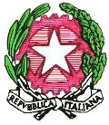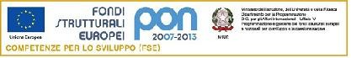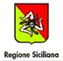
ISTITUTO COMPRENSIVO “ N. BOTTA”
Via E. Fermi 4 , 90015 Cefalù - Tel 0921 421242 - Fax 0921 923268
Mail: paic8aj008@istruzione.it- PEC: paic8aj008@pec.istruzione.itCodice fiscale: 82000590826 - Codice meccanografico: PAIC8AJ008

Registro attività funzionali A.S. 2020-2021

Docente …………………………………………………………………

Incarico/Attività …………………………………………………………………………………………………………………………

Accesso []FONDO ISTITUZ. SCOLAST. (FIS)

Data/orario | Descrizione attività | Firma docente/i

..l.. sottoscritt.. dichiara che le attività sono state svolte in orario aggiuntivo a quello di servizio.

Cefalù …………………

Visto il Dirigente Scolastico
Dr. Sebastiano Spiraglia

